Открываем богатства журнального царства
(обзор периодических изданий для детей).
Сколько б книг не прочитал, нет новее, чем журнал.
Есть в журналах всё для вас:
ребусы, загадки, сказки,
Комикс, конкурсы, раскраски.
В каждом номере для вас
есть фантастический рассказ,
Приключенческая повесть.
Новости кино, науки,
очерки о верном друге,
И полезные советы,
и вопросы, и ответы.

Наша школьная библиотека выписывает чуть больше 20 наименований журналов и газет.
Детские журналы содержат много различных заданий, способствующих развитию у детей воображения, внимания, памяти, мышления, помогают в организации своего досуга. В каждом детском периодическом издании есть головоломки, кроссворды, загадки, викторины, настольные игры, сказки, стихи…
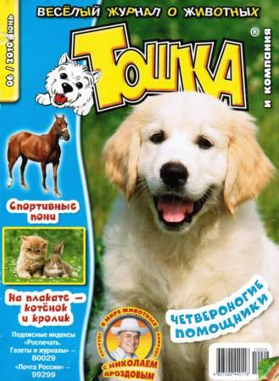
Направленность тем журнальных изданий разнообразна: для внеклассного чтения, о животных, для семейного чтения, познавательные.
Журнал о животных «Тошка и компания». Тошка - весёлый и любознательный щенок - будет верным другом для всех любителей животных. На страницах журнала он рассказывает о диких животных, о секретах воспитания и ухода за домашними любимцами. Вместе с Тошкой читатели отправляются в путешествия, узнают тайны и секреты животных, учатся рисовать, делают поделки. В каждом номере Николай Дроздов проводит увлекательный конкурс <В мире животных>, а победителей ждут замечательные призы - книги, диски, кассеты. А ещё Тошка загадывает загадки, предлагает кроссворды и головоломки, рассказывает и показывает фотоистории. Центральный разворот журнала - постер - уникальные авторские фотографии животных.
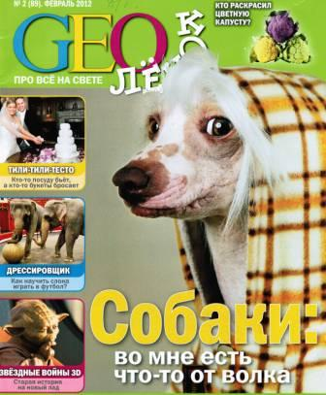
Интересы ребят младшей возрастной группы (5-9лет) довольно однообразны, они любят раскраски, комиксы, игры, загадки, сказки. С учетом этих интересов выписываем журналы: «Миша», «Непоседа», «Принцесса», «Том и Джерри», «Веселый колобок», «Маша и медведь», «Смешарики», и др.
Вот еще один интересный журнал – «GEOленок(Геоленок)». Это журнал для детей и семейного чтения
Приглашаем тебя в гости к Шарику – собаке-путешественнику. Он обожает странствовать по всему свету, других смотреть и себя показывать. А потом домой возвращаться. Его дом - журнал GEOлёнок. Отличный домик: яркий, уютный, нескучный. Заходи в гости, Шарик угостит тебя свежими впечатлениями. Их он обычно складывает между страницами. Чего здесь только нет! Мечтаешь побывать на других планетах, погрузиться на дно океана или взобраться на самую-самую высокую гору Земли? Тогда быстрее открывай GEOлёнок! Тебя ждут далёкие страны и иные цивилизации, тайны ушедших веков и сенсационные открытия. А также: истории о животных, репортажи со съёмочных площадок любимых фильмов, рассказы о жизни твоих сверстников по всему миру.
GEOлёнок полон загадок, а главное - ответов на них. Вот, пожалуйста: Можно ли ездить в космос на лифте? Зачем кошкам в полёте хвост? Что, интересно? Шарика самого за уши не оторвёшь! Хотя кошек он не очень-то любит, только уважает. А хвост у него тоже есть. Чтобы вилять! Что он и делает, потому что очень рад встрече с тобой.

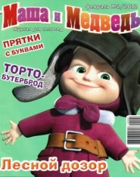Маша и Медведь» — интерактивный журнал для активных детей. На страницах журнала маленькие читатели смогут узнать новые истории об интересных приключениях любимых героев, смешные комиксы, выучить веселые стихи и песни.
«Весёлый Колобок»
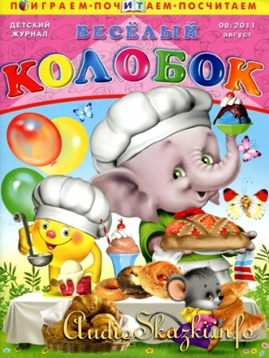
Журнал ориентирован на дошкольников. Научит малышей чтению, письму, счету, рисованию. Кроме того, в нем много сказок, загадок, игр, историй о природе. Главные действующие лица – Колобок и другие герои народных русских сказок.

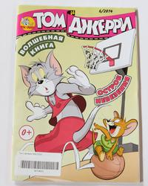
Следующий журнал, о котором я хочу сегодня рассказать, - «Том и Джерри». Это популярный журнал комиксов. Вот уже много десятков лет дети всего мира с восторгом следят за приключениями шустрого мышонка Джерри и невезучего кота Тома. Девчонкам и мальчишкам так полюбились эти мультяшные персонажи, что дети всегда ждут с нетерпением нового выпуска журнала «Том и Джерри», ведь в нем – новые забавные истории, которые постоянно случаются с неугомонным мышонком и котом. Яркие, увлекательные, смешные и захватывающие приключения неразлучных друзей- противников – в красочных комиксах журнала. Также в каждом номере журнала вы найдете головоломки, анекдоты, кроссворды, тесты и многое другое.
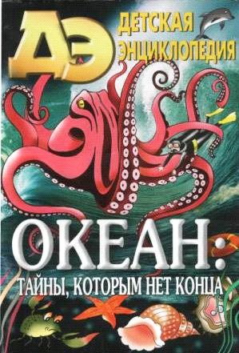
Познавательный журнал для девочек и мальчиков.
Это цветной иллюстрированный журнал. Каждый номер посвящён определённой теме. Материал подаётся по принципу справочника-энциклопедии.

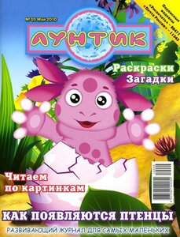
В каждом номере журнала «Лунтик» — истории в картинках, загадки, раскраски, самоделки для детей от 3 до 6 лет.
Также ежеквартально выходит спецвыпуск журнала с интересными заданиями от любимых героев мультсериала.
Любимые герои мультсериала, яркие картинки, крупный шрифт, простые, но интересные задания!!!
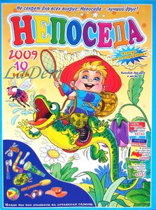 Детский журнал « Непоседа» - Увлекательные истории, яркие иллюстрации и много-много заданий. Если в двух словах, то интересно и полезно. Журнал «Непоседа» - это прежде всего главные герои. Девочка Гера, весёлый крыс Озорник, космический герой Жевжик, Пират Маратыч и, конечно, сам Непоседа. Они всегда чем-то заняты, так что легко найдут занятие и для Вашего ребёнка.
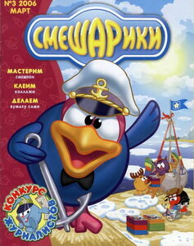
Журнал «Смешарики» — журнал для выдумщиков и всезнаек, заводных непосед и тихонь-домоседов, будущих принцесс и космонавтов, а также их родителей. Для всех кто любит проводить время с пользой и интересом. Весёлый ералаш из удивительных историй и открытий, поделок и головоломок. Комиксы, раскраски, удивительные истории и открытия, хитрые задачки, а также конкурсы и призы. У каждого персонажа своя рубрика. Непоседа Крош расскажет самые свежие новости, изобретатель Пин — главный по поделкам, а кокетливая Нюша с радостью поболтает о праздниках и красоте. И всё это по-детски непосредственно и «взаправду».

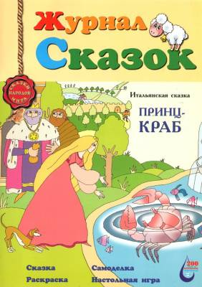 "Журнал сказок" - детский литературно-развивающий журнал с знаменитыми сказками и игрушками-самоделками. Познавательный журнал для детей от 3 лет. Полноцветное издание с классическими иллюстрациями лучших художников с раскрасками.

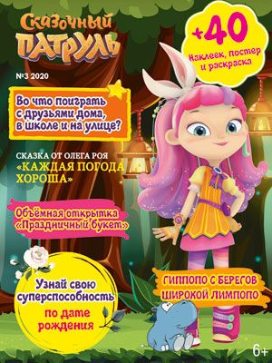

Популярный детский российский мультсериал теперь на страницах журнала! Это новый журнал для девочек 7−10 лет.
– яркий, озорной «Сказочный патруль»! 36 страниц захватывающих приключений!
Главные герои популярного мультсериала «Сказочный патруль» теперь и на страницах журнала. Полюбившиеся всем волшебницы Варя, Алёнка, Снежка и Маша раскрывают свои секреты, делятся советами обо всем на свете с юными читательницами.
Задачи журнала рассказать всё самое интересное о персонажах мультсериала и помочь читателям окунуться в волшебный мир мультфильма.
Заинтересовать читательниц вместе с героинями исследовать и мир реальный: путешествовать, учиться новому, становиться лучше со «Сказочным патрулём».
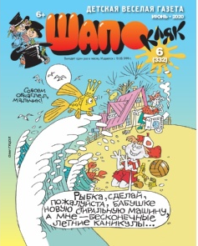 ШАПОКЛЯК - это детская веселая газета, в которой Вы найдете анекдоты, сканворды, вырезалки, кулинарную страничку, опыты, комиксы, конкурсы с призами, головоломки и многое другое. Один раз в месяц из типографии выходят 24 цветных страниц заполненных анекдотами и задачками. Газета "Шапокляк" - это первая газета, которая дала название редакции. Выходит с 1999 года и "растет" вместе с вами, дорогие читатели. Присылайте свои идеи, рисунки, и, может, именно они станут темой следующего выпуска газеты.

